MANUAL PARA LA ELABORACIÓN DE
INFORMES LOCALES VOLUNTARIOS
Objetivos de Desarrollo Sostenible Costa Rica

Contenido
Introducción al Manual 3
1. Sección de Presentación 4
2. Sección de Resumen Ejecutivo 5
3. Sección de Tabla de contenido 6
4. Sección de Siglas 6
5. Sección de Introducción 7
6. Sección de Capítulo 1: Contexto Local 9
7. Sección de Capítulo 2. Metodología de la elaboración del ILV 11
8. Sección de Capítulo 3. Planes, políticas y alianzas para el entorno propicio para el Desarrollo Sostenible 13
9. Sección de Capítulo 4. Objetivos, metas e indicadores de desarrollo sostenible 16
10. Sección de Capítulo 5. Buenas prácticas, lecciones aprendidas, y siguientes pasos 17
11. Sección de Capítulo 6. Anexos 19
12. Envío de los Informes Locales Voluntarios 19
13. Recursos adicionales 20

Introducción al Manual

Los Informes Locales Voluntarios (ILV) evidencian el actuar del gobierno municipal en los procesos de localización de los Objetivos de Desarrollo Sostenible dentro de la planificación institucional y desarrollan buenas prácticas a nivel local. Dada la importancia de poder contar con un mecanismo de apoyo que permita orientar a las municipalidades en la elaboración de sus informes. Como parte de las iniciativas de la Red de Cantones Promotores de los ODS, Naciones Unidas (ONU), el Ministerio de Planificación y Política Económica (Mideplan) y el Instituto de Fomento y Asesoría Municipal (IFAM) con el apoyo académico de la Universidad Estatal a Distancia (UNED), se presenta el “Manual para la elaboración de los Informes Locales Voluntarios: Objetivos de Desarrollo Sostenible Costa Rica” con el principal propósito de agilizar y estandarizar la elaboración de los ILV, para fortalecer el mecanismo de rendición de cuentas y planificación local para el cumplimiento de la Agenda 2030 en Costa Rica.

El presente manual indica los pasos a seguir para que todas las personas usuarias puedan contar con información pertinente, adecuada y actualizada sobre la construcción de los Informes Locales Voluntarios. El manual está estructurado conforme los capítulos de los Informes Locales Voluntarios, en cada sección encuentra:
- Descripción general: la descripción de lo que debe contener como mínimo cada una de las partes que conforman el ILV.
- Preguntas generadoras: para guiar en la redacción de los capítulos.
- Consejos clave.
- Ejemplos y recursos: información para explorar buenas prácticas de otros informes y herramientas.

Sección de Presentación

En esta sección se podrán describir la visión del señor o señora alcaldesa, del vicealcalde o vicealcaldesa, su percepción personal sobre la apropiación de la Agenda 2030 en la municipalidad que representa, así como las aspiraciones que tienen en el ámbito de su comunidad para poder implementar y cumplir con la consecución de los Objetivos de Desarrollo Sostenible. Asimismo, en esta sección se podrán describir las diferentes acciones de planificación y de política que sean necesarias para lograr generar un impacto positivo en los territorios y localizar la Agenda 2030. Además, se puede resaltar la importancia de los procesos participativos y de la inclusión de los diferentes actores sociales presentes en el territorio, así como la colaboración con otros gobiernos locales.
En esta sección se puede incluir una fotografía del alcalde o alcaldesa, vicealcalde o vicealcaldesa, dependiendo de la figura representante del gobierno local que sea designada a lo interno de la municipalidad para dar la presentación del informe.

Fotografía de alcaldesa/alcalde/equipo

Sección de Resumen Ejecutivo

Descripción de la sección
Un resumen ejecutivo proporciona una visión general de los puntos principales de un informe más extenso. A menudo se redacta para compartir con personas que pueden no tener tiempo para revisar todo el informe. El lector debería poder tomar decisiones basándose únicamente en la lectura del resumen ejecutivo.
Preguntas generadoras
- ¿Cuáles son los hechos, datos, y conclusiones más relevantes para dar a una persona tanta información antes de haber leído todo?
- ¿Cuáles son las lecciones aprendidas durante el proceso de completar el informe?
- ¿Cómo va a continuar el cantón con la implementación de los ODS después del informe?
- ¿Cuáles son los principales desafíos para la consecución de los ODS en el cantón?
- ¿Cuáles son las principales oportunidades de aceleración de los ODS que se reflejan en su ILV?
Consejos clave
- Esta parte debería ser descrita después de haber concluido los capítulos sustantivos del informe.
- Escriba esta parte con la intención de convencer a una persona que debe leer todo el informe.
Ejemplos y recursos
- Informes Voluntarios de Costa Rica
  - Belén, p. 4 https://ods.cr/sites/default/files/documentos/informe_local_voluntario_belen.pdf
  - Puriscal, p. 5: https://ods.cr/sites/default/files/documentos/informe_local_voluntario_puriscal.pdf
- Informes Locales de Otros Países
  - Buenos Aires, Argentina, p.12-14: https://unhabitat.org/sites/default/files/2021/06/buenos_aires_2020_en.pdf
  - La Paz, Bolivia, p. 7: https://unhabitat.org/sites/default/files/2021/06/la_paz_2018_es.pdf
  - Yucatán, México, p. 28: https://www.local2030.org/pdf/vlr/yucatan-2020-min.pdf

Sección de Tabla de contenido

Esta es la sección que guiará al lector del Informe Local Voluntario, de manera que pueda ubicar de forma fácil, rápida y oportuna la información a la cual desea tener acceso. Asimismo, se delimita esta sección a que sólo contemple los títulos principales y secundarios del documento, procurando que no exceda la página de largo.

Sección de Siglas

Esta es la sección donde se propone la lista de todas las siglas utilizadas a lo largo del documento (ej. CCCI, ODS…).

Sección de Introducción
Descripción de la sección
En la introducción se describe la importancia del uso del Informe Local Voluntario en el proceso de localización de los Objetivos de Desarrollo Sostenible (ODS) a nivel cantonal y se introducen, de manera resumida, los temas abordados dentro del ILV.
Algunas partes clave de la introducción, incluyen:
- La importancia del compromiso hecho por el gobierno local, junto con una descripción de cuándo y por qué el cantón ha decidido participar en la Red de Cantones Promotores de los ODS (Red de cantones Pro-ODS).
- Un análisis de cómo los ODS se integran en la visión a largo plazo del cantón, así como en los planes y estrategias a corto y mediano plazo.
- Reflexión sobre los éxitos y desafíos clave en la implementación de los ODS en la actualidad.
- Una indicación sobre la estructura del Informe.
Preguntas generadoras
- ¿Cuál ha sido el proceso de vinculación del cantón con la Red y de donde nace el compromiso de redactar Informe Local Voluntario?
- ¿Cuál es la visión del cantón a corto, mediano y largo plazo sobre la localización de los Objetivos de Desarrollo Sostenible?
- ¿Cuál es el propósito del Informe Local Voluntario y como está estructurado?

Consejos clave

Se puede consultar información disponible en la página web www.ods.cr , la página oficial de los Objetivos de Desarrollo Sostenible en Costa Rica, para de esta forma entender sobre todo lo referente a los ODS y su importancia de que todos los actores sociales se comprometan en la implementación de los mismos. Asimismo, se pueden consultar los seis Informes Locales Voluntarios presentados en el año 2022 y los dos Informes Nacionales presentados por Costa Rica ante la Asamblea de las Naciones Unidas. Además de algunos Informes Locales Voluntarios presentados por gobiernos subnacionales de otros países. Se recomienda que la sección no exceda el máximo de una página.
Ejemplos y recursos
- Informes Locales Voluntarios de Costa Rica
  - Atenas, p. 3, 4: https://ods.cr/sites/default/files/documentos/informe_local_voluntario_atenas.pdf
  - Puriscal, p. 6: https://ods.cr/sites/default/files/documentos/informe_local_voluntario_puriscal.pdf
  - Sarchí, p. 4: https://ods.cr/sites/default/files/documentos/informe_local_voluntario_sarchi.pdf
- Informes Locales Voluntarios de Otros Países
  - La Paz, Bolivia, p. 6: https://unhabitat.org/sites/default/files/2021/06/la_paz_2018_es.pdf
  - Yucatán, México, p. 13-19: https://www.local2030.org/pdf/vlr/yucatan-2020-min.pdf
- II Informe Nacional Voluntario de Costa Rica (2020)
  - http://ods.cr/recursos/2do-informe-nacional-voluntario-objetivos-de-desarrollo-sostenible-costa-rica-2020
- Estrategia de Metas Nacionales de los ODS (2023)
  - https://ods.cr/recursos/estrategia-de-metas-nacionales-de-los-objetivos-de-desarrollo-sostenible

Sección de Capítulo 1: Contexto Local

Descripción de la sección
En esta sección, los Informes Locales Voluntarios (ILV) deberán brindar información e incluir datos del contexto local, con informaciones geográficas, demográficas y socioeconómicas con el propósito de brindar una caracterización de su localidad. Se sugiere incluir información sistematizada a través de tablas, gráficos, diagramas y mapas que vayan acompañados con la narrativa del análisis respectivo. Dentro de los elementos a abordar, se proponen:
- Ubicación en Costa Rica, incluyendo municipios cercanos (incluir mapa del cantón).
- Geografía del área (descripción si está en zona costera, valle, montaña, zona urbana o rural).
- Demografía de la población (según disponibilidad: edad, sexo, zona, población con discapacidad, población indígena, población afrodescendiente, población migrante, entre otros).
- Descripción de lo que hace único al cantón (costumbres y tradiciones).
- Descripciones o una pequeña lista de lo que atrae a las personas a la zona.
- Actividades económicas.
- Aspectos más característicos del cantón (históricos, fecha de fundación).
- Estructura institucional del proceso de implementación de los ODS, indicando los departamentos encargados del seguimiento a la Agenda 2030.
- Eventuales participaciones en procesos o iniciativas nacionales e internacionales sobre la Agenda 2030.
Preguntas generadoras
- ¿Cuáles son las principales características del cantón?
- ¿Ha participado el gobierno local en procesos o iniciativas nacionales para la implementación de los ODS?
- ¿Cómo se ha estructurado su propio proceso de implementación? ¿Quiénes son los departamentos encargados de dar seguimiento?
Consejos clave
- Puede ser útil revisar esta parte después de completar el resto del informe, ya que esta sección puede proporcionar contexto sobre lo que se ha aprendido, revelado o decidido a lo largo de la metodología utilizada para crear el informe en sí. Por ejemplo, si la prioridad del municipio es centrarse en energía sostenible e infraestructura sostenible, esta sección podría contener detalles sobre la importancia de la relación con la naturaleza en el cantón.
- Se puede hacer referencia al Pacto Nacional por el avance de los ODS y el Decreto Ejecutivo No. 40203 PLAN-RE-MINAE y a la vinculación con iniciativas de uniones o asociaciones de gobiernos locales firmantes del Pacto (ej. UNGL y ANAI).
Ejemplos y recursos
- II Informe Nacional Voluntario de Costa Rica (2020)
  - http://ods.cr/recursos/2do-informe-nacional-voluntario-objetivos-de-desarrollo-sostenible-costa-rica-2020
- Informes Locales Voluntarios de Costa Rica
  - Belén, p. 5-6 https://ods.cr/sites/default/files/documentos/informe_local_voluntario_belen.pdf
  - Sarchí, p. 7-8: https://ods.cr/sites/default/files/documentos/informe_local_voluntario_sarchi.pdf
- Informes Locales de Otros Países
  - Buenos Aires, Argentina, p. 9-11: https://unhabitat.org/sites/default/files/2021/06/buenos_aires_2020_en.pdf

- Pacto Nacional por el avance de los ODS y el Decreto Ejecutivo No. 40203 PLAN-RE-MINAE
  - https://ods.cr/sites/default/files/documentos/pacto_nacional_por_los_ods_final_firmado_2.pdf
  - http://www.pgrweb.go.cr/scij/Busqueda/Normativa/Normas/nrm_texto_completo.aspx?param1=NRTC&nValor1=1&nValor2=83609&nValor3=107552&strTipM=

Sección de Capítulo 2. Metodología de la elaboración del ILV

Descripción de la sección
En esta sección se describe la estrategia utilizada para elaborar el Informe Local Voluntario detallando cada etapa del proceso.
- Etapa de compromiso político para el uso de los informes locales voluntarios.
- Identificación de los ODS al cual el Informe se refiere (toda la Agenda 2030 o solo algunos ODS en específico).
- Estrategia de consulta y participación ciudadana para la elaboración del ILV.
- Identificación de los sectores de la municipalidad involucrados.
- Etapa de recolección de información.
- Descripción de las organizaciones involucradas en las diferentes etapas.
Como parte de las recomendaciones para esta sección, se propone realizar un flujograma de cada una de las etapas del proceso de elaboración del ILV.
Preguntas generadoras
- ¿En cuántos ODS la municipalidad ha identificado acciones? (Si es una selección o es a toda la Agenda)
- ¿Cuáles han sido las contribuciones de otras organizaciones para la construcción del Informe? (se puede describir quién se involucró, cuándo y cómo).
- ¿Cuáles son las fuentes de datos estadísticos que se toman en consideración para la generación del informe?
- ¿Cuál información administrativa o de planificación, se toma en consideración para la generación del informe?
- ¿Cuáles sectores municipales se involucraron para la recolección de información? (describir el proceso).
Consejos clave
Se recomienda presentar un flujograma de las etapas del proceso de elaboración del ILV, para el cual se puede emplear las herramientas que proporciona Microsoft Word denominada “SmartArt” o alguna similar que sea de su preferencia.
Se recomienda revisar fuentes primarias de información como lo son la página web www.ods.cr y los datos estadísticos elaborados por el órgano estadístico asesor de los ODS INEC en su página web mediante el enlace: https://inec.cr/estadisticas-fuentes/objetivos-desarrollo-sostenible
Ejemplos y recursos
- II Informe Voluntario de los ODS en Costa Rica
https://ods.cr/sites/default/files/documentos/ii_informe_voluntario_ods_costa_rica.pdf
- Informe Local Voluntario del cantón de Belén, páginas 7 a 10
https://ods.cr/sites/default/files/documentos/informe_local_voluntario_belen.pdf
- Informe Local Voluntario del cantón de Goicoechea, páginas 6 a 7
https://ods.cr/sites/default/files/documentos/informe_local_voluntario_goicoechea_0.pdf
- Informe Local Voluntario del cantón de Puriscal, páginas 7 a 10
https://ods.cr/sites/default/files/documentos/informe_local_voluntario_puriscal.pdf

Sección de Capítulo 3. Planes, políticas y alianzas para el entorno propicio para el Desarrollo Sostenible

Descripción de la sección

El objetivo de esta sección es describir la generación y el fortalecimiento de un ambiente propicio para el desarrollo sostenible a nivel local. Como parte de la Red de Cantones Promotores de los ODS, la municipalidad puede describir el proceso y los resultados de vinculación de la Agenda 2030. El desarrollo de esta sección se concentra en:
- Detallar planes y políticas municipales vinculadas con los ODS, resaltando la generación de alianzas estratégicas de desarrollo con los diversos actores del territorio.
- Mencionar las acciones o iniciativas nacionales, para la implementación de los ODS en los cuales ha participado el gobierno local.
- Identificar los hallazgos encontrados en los planes de desarrollo local que están vinculados con los ODS (se recomienda presentar los resultados desde la forma general - Largo Plazo, hasta la forma específica - de corto plazo), a saber: PCDHL, PEM, Plan Regulador y Plan de Gestión de Residuos Sólidos) y presupuesto en vinculación al PAO.
- Indicar las políticas cantonales alineadas con los ODS o con el enfoque de Derechos Humanos, principalmente en poblaciones consideradas vulnerables, en miras de no dejar a nadie atrás.
- Se puede incluir un subcapítulo de alianzas indicando los principales actores no gubernamentales presentes en el cantón que poseen programas o proyectos en conjunto con el gobierno local para la implementación de la Agenda 2030, indicando de qué forma se han involucrado en el proceso de implementación de los ODS. Importante indicar, el ODS en el cual están incidiendo.

Preguntas generadoras:

Planes y políticas
- ¿Cómo se vincularon los ODS a los procesos de planificación, presupuesto, políticas y alianzas en la municipalidad?
- ¿Cuáles políticas municipales están alineadas a los ODS? ¿En qué ODS de acuerdo a las temáticas de cada política están incidiendo?
- ¿Cuáles fueron los principales resultados, hallazgos y desafíos de las vinculaciones realizadas?
Alianzas
- ¿Cuáles son las alianzas que ha generado el gobierno local con los otros actores de la sociedad?
- ¿De qué forma se han involucrado en el proceso de implementación de los ODS y en cuáles ODS están incidiendo?
- ¿Qué acciones de capacitación se han llevado a cabo para fortalecer capacidades locales para la implementación de los ODS?

Consejos clave

Se recomienda revisar los siguientes documentos para la elaboración de este apartado:

- La matriz de criterios para la obtención de la bandera y acreditación como Cantón Promotor de los ODS, ya que en esta se pueden identificar elementos clave.
- Plan Cantonal de Desarrollo Humano Local
- Plan de Desarrollo o Estratégico Municipal
- Plan Regulador en caso de que se tenga
- Plan de Gestión de Residuos Sólidos
- POA-Presupuesto
- Políticas de la Municipalidad vinculadas con los ODS

Ejemplos y recursos

Ejemplo de estructura del contenido:

3.1 Planificación del gobierno local a la luz de los ODS
3.1.1 Plan Cantonal de Desarrollo Humano Local
Por ejemplo: detallar la vinculación del PCDHL 20XX-20XX con los ODS. Acá se describe de forma general e ilustrativa el resultado obtenido de la vinculación de los Ejes del plan elaborada en la matriz de Excel (documento de la guía).
Esa vinculación se puede presentar y describir de forma gráfica como se presenta a través del siguiente ejemplo:
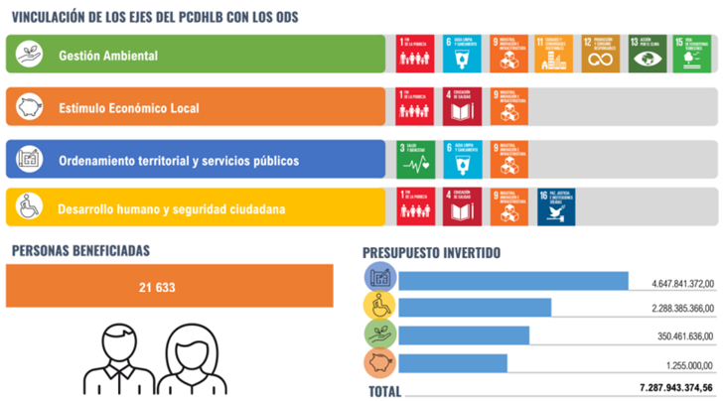
Se puede reportar, desde los ejes hasta las líneas de acción si el gobierno local lo considera.
3.1.2 Plan Estratégico Municipal
3.1.3 Plan Regulador
3.1.4 Plan de Gestión Integral de Residuos Sólidos
3.1.5 Presupuesto vinculado con los ODS
3.2 Políticas cantonales y alianzas estratégicas de desarrollo
3.2.1 Políticas cantonales
Por ejemplo, política cantonal de igualdad hacia la mujer, política cantonal de niñez y adolescencia, política cantonal de cultura.
El listado de políticas puede contener sus principales objetivos y población de intervención.

3.2.2 Alianzas estratégicas para el desarrollo sostenible
Recursos:
- Informes Voluntarios de Costa Rica
  - Atenas, p. 8 y p.38-39: https://ods.cr/sites/default/files/documentos/informe_local_voluntario_atenas.pdf
  - Escazú, p 20 y p. 74-76: https://ods.cr/sites/default/files/documentos/informe_local_voluntario_escazu.pdf
  - Puriscal, p. 10-19 y p. 30: https://ods.cr/sites/default/files/documentos/informe_local_voluntario_puriscal.pdf

Sección de Capítulo 4. Objetivos, metas e indicadores de desarrollo sostenible

Descripción de la sección

En esta sección se elabora el estado de situación por ODS, de acuerdo con los indicadores y metas del cantón que se encuentren disponibles, para lo cual se debe elaborar una tabla resumen que contenga el ODS al que se está realizando el aporte, la meta ODS, el nombre del indicador, y en la cuantificación del indicador en dos años, ya que se trata de tener una tendencia y una línea base. Asimismo, se indica la disponibilidad de información y las brechas existentes para la obtención de los datos.

Sobre la base de la información disponible se debe realizar un análisis sobre el cumplimiento de las metas ODS para la municipalidad, de esta forma se debe indicar si el logro se muestra como algo cercano o en caso contrario se muestra como algo lejano, denotando con esto los mayores desafíos. Además, en esta sección se mencionan cuáles son las poblaciones en mayor condición de vulnerabilidad del cantón, visibilizando quienes se están quedando atrás.

Finalmente, se puede construir una tabla en la cual se describe el aporte presupuestario de los proyectos que realiza la municipalidad para alcanzar las metas ODS establecidas.

Preguntas generadoras

- ¿Cuál es la disponibilidad de información?
- ¿Cuáles brechas existen en la obtención de estos datos?
- ¿Cuál es el estado de los indicadores y metas de los ODS de acuerdo a la realidad del cantón?
- ¿Cuáles son los ODS que avanzan positivamente? ¿Y a dónde están los mayores desafíos?
- No dejar a nadie atrás: ¿Cuáles son las poblaciones en mayor condición de vulnerabilidad del cantón? ¿Quiénes se están quedando atrás y por qué?

Consejos clave

- Revisar el archivo en Excel que se le brindaría como material de apoyo durante el curso para acceder a fuentes de información sobre indicadores cantonales de Costa Rica.

Ejemplos y recursos:
- Informes Voluntarios de Costa Rica
- Belén, p. 31-32 : https://ods.cr/sites/default/files/documentos/informe_local_voluntario_belen.pdf
- Goicoechea, p23-57. : https://ods.cr/sites/default/files/documentos/informe_local_voluntario_goicoechea_0.pdf
- Puriscal, p. 20-29 : https://ods.cr/sites/default/files/documentos/informe_local_voluntario_puriscal.pdf

Sección de Capítulo 5. Buenas prácticas, lecciones aprendidas, y siguientes pasos

Descripción de la sección

Con base a lo expuesto en el cuerpo del documento, en esta sección se desprenden:
- Los logros, las lecciones aprendidas y las buenas prácticas en el proceso de localización e implementación de los ODS.
- Los desafíos enfrentados y los siguientes pasos que debe dar el gobierno local para avanzar con la Agenda 2030.
- Los actores locales clave para alcanzar los resultados, indicando también cuales alianzas deben ser reforzadas.
- Insumos, conocimientos, capacitaciones o coordinación que se requieren por parte de las instituciones nacionales / internacionales para avanzar con el cumplimiento de los ODS en el cantón.

Preguntas generadoras

- ¿Cuáles son las lecciones aprendidas del proceso de implementación de los ODS?
- ¿Cuáles son los principales logros y desafíos?
- ¿Qué buenas prácticas se han identificado que pueden compartirse con otros gobiernos locales?
- ¿Cuáles son los siguientes pasos del gobierno local para avanzar en los ODS?
- ¿Qué otros actores locales deben involucrarse más en el proceso de implementación?
- ¿Qué insumos, conocimiento, capacitación o coordinación se requiere por parte de las instituciones nacionales?

Consejos clave

Abordar esta sección después de haber terminado todas las sesiones anteriores a excepción de la introducción y el resumen ejecutivo.
Recursos
- Goicoechea, p 58-65. : https://ods.cr/sites/default/files/documentos/informe_local_voluntario_goicoechea_0.pdf
- Puriscal, p. 31-34 : https://ods.cr/sites/default/files/documentos/informe_local_voluntario_puriscal.pdf
- Sarchí, p. 43-44: https://ods.cr/sites/default/files/documentos/informe_local_voluntario_sarchi.pdf

Sección de Capítulo 6. Anexos

La sección final del ILV incluye cualquier documento importante, herramientas, tablas, matrices, descripción de proyectos.

Envío de los Informes Locales Voluntarios

- Mandar a revisión el Informe Local Voluntario a Naciones Unidas Costa Rica: específicamente a la Oficina de la Coordinadora Residente, victoria.cruz@un.org con objeto “Informe Local Voluntario 2023 de <nombre de la Municipalidad>”.
- Aplicar eventuales ediciones según indicaciones de Naciones Unidas Costa Rica.
- Naciones Unidas Costa Rica remitirá el Informe a la sede central de ONU Habitat
- El Informe estará publicado a nivel nacional en la sección Recursos de www.ods.cr y a nivel internacional en https://unhabitat.org/topics/voluntary-local-reviews

Recursos adicionales

Puede descargar el documento base para construir el borrador de su Informe Local Voluntario en el siguiente enlace.
Puede encontrar materiales de comunicación ODS en el siguiente enlace.
Les proponemos también algunos ejemplos de flujogramas, diagramas y tablas que podrían emplear en la elaboración del Informe Local Voluntario.

Ejemplo extra 1. Aportaciones para ODS 17 del ILV

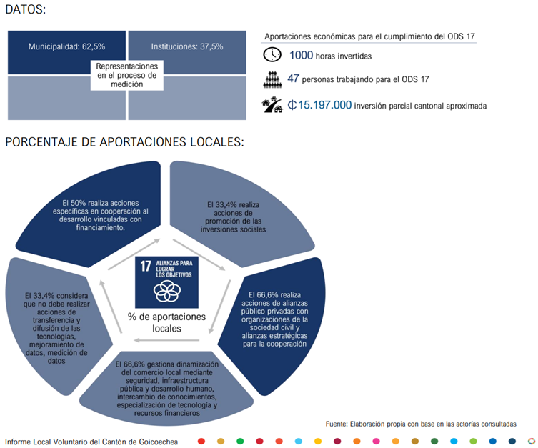

Fuente: Tomado del Informe Local Voluntario de la Municipalidad de Goicochea.

Ejemplo Extra 2: Introducción
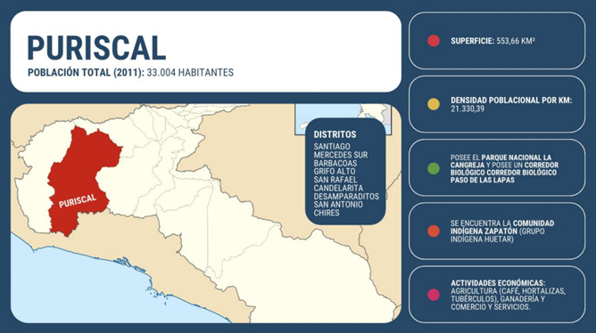

Fuente: Tomado del Informe Local Voluntario de la Municipalidad de Puriscal.

Ejemplo Extra 3: Ejes del Plan Cantonal de Desarrollo Humano Local y su vinculación con los ODS

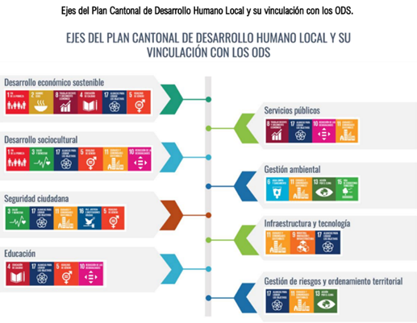
Fuente: Tomado del Informe Local Voluntario de la Municipalidad de Sarchi

Ejemplo Extra 4: Desarrollo en gestión ambiental

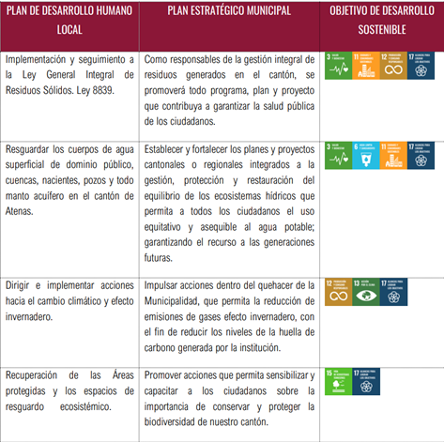
Fuente: Tomado del Informe Local Voluntario de la Municipalidad de Atenas.

Ejemplo Extra 5: Toneladas recolectadas, según mes, por tipo de residuo, 2021
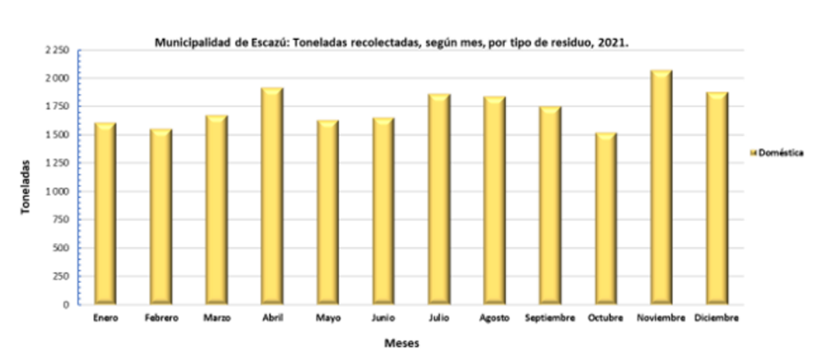
Fuente: Tomado del Informe Local Voluntario de la Municipalidad de Escazú

Ejemplo Extra 6: Etapa del proceso de localización de los ODS
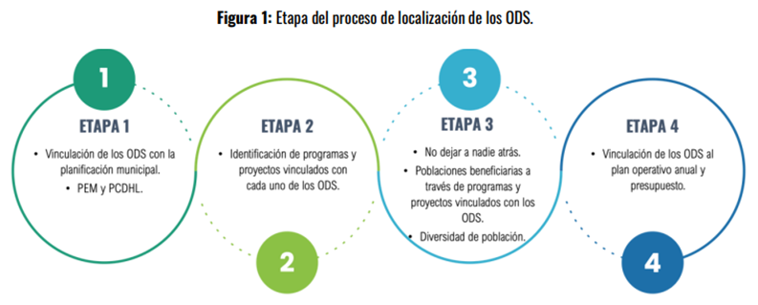
Fuente: Tomado del Informe Local Voluntario de la Municipalidad de Belén.

Se consideran poblaciones vulnerables: Población en pobreza y pobreza extrema, niñez y adolescencia, persona adulta mayor, mujeres, LGTBQ, población migrante, población indígena
Para esta sección se puede referenciar al presupuesto que sustenta al Plan Operativo Anual (POA) más actualizado.
Cada municipalidad determinará las políticas vigentes que implementan en su gobierno local.

